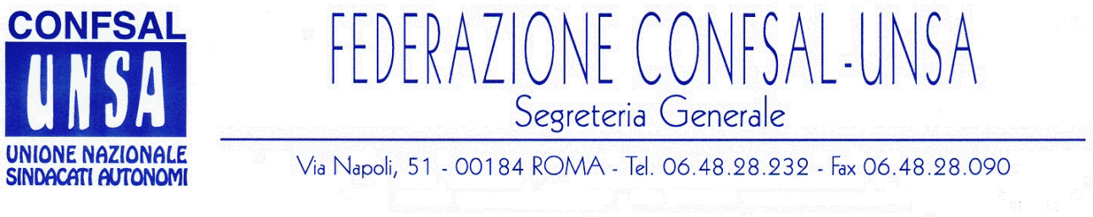
e-mail: unsaconfsal@tin.it sito internet: www.confsal-unsa.it

COMUNICATO 213/08
Protocollo n. 496 del 22 OTT ‘08

AI SEGRETARI NAZIONALI DEI COORDINAMENTI NAZIONALI

AI SEGRETARI REGIONALI FEDERAZIONE CONFSAL–UNSA
AI SEGRETARI PROVINCIALI FEDERAZIONE CONFSAL-UNSA

Stralcio dal notiziario Confsal n. 180-2008 del 22.10.2008:

«INCONTRO BRUNETTA-NIGI SU RINNOVO CONTRATTI PUBBLICO IMPIEGO E MODELLO CONTRATTUALE

Il Ministro della Pubblica Amministrazione e Innovazione, Renato Brunetta, ha incontrato il Segretario Generale della Confsal, Marco Paolo Nigi, per un confronto sulle risorse da destinare al rinnovo dei contratti del Pubblico Impiego per il biennio economico 2008/2009 e sulla nuova configurazione del modello contrattuale.
Il Ministro Brunetta ha prospettato una “apertura politica” del Governo sulle risorse da destinare al rinnovo dei contratti per il Pubblico Impiego relativamente al biennio 2008/2009 e, riguardo alla definizione del nuovo modello contrattuale, una possibile unica soluzione per il settore privato e per quello pubblico.
Relativamente alle risorse negoziali, il Ministro ha delineato per linee generali la conferma dell’aumento lordo a regime del 3,2%, il ripristino del fondo unico d’amministrazione (FUA) e dei fondi speciali e la destinazione delle risorse derivanti da eventuali maggiori economie, rispetto ai tagli previsti, alla contrattazione sulla premialità.
Il Segretario Nigi ha rilanciato le proposte Confsal riguardo ad un incremento significativo delle risorse negoziali, alla defiscalizzazione delle retribuzioni accessorie nel Pubblico Impiego e al modello contrattuale unico.
Nigi, inoltre, ha chiesto con determinazione il ritiro del decreto ministeriale sulla riduzione dei distacchi e dei permessi e la contestuale apertura di un tavolo di confronto tra Governo e OO. SS..
In chiusura dell’incontro, il Ministro Brunetta ha preannunciato una proposta organica sull’oggetto del confronto che l’Aran, su mandato governativo, presenterà domani, 23 ottobre 2008, alle OO.SS. rappresentative nel corso di due programmati incontri per i comparti e le aree dirigenziali.
Infine, il Ministro si è impegnato a valutare la possibilità di sospendere il decreto ministeriale sulla riduzione dei distacchi e permessi, con contemporanea nomina di una commissione paritetica di studio.tra Funzione Pubblica e OO.SS. rappresentative.
La Confsal si confronterà con Governo ed Aran sulla proposta governativa organicamente definita e, pertanto, rinvia ogni valutazione in merito.(Il Segretario Generale, Prof. Marco Paolo Nigi)»

Cordialità e Saluti IL SEGRETARIO GENERALE
Renato Plaja

